20-4-2017

UNIVERSIDAD TECNOLÓGICA DE MÉXICO

Hecho Por: Flores García Diana Laura

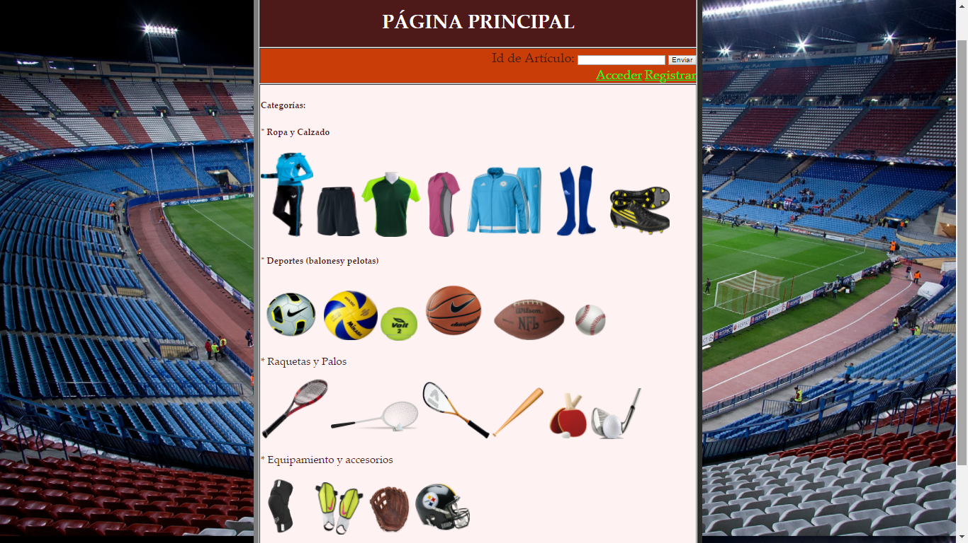

MANUAL DEL USUARIO

Al ingresar a la página principal de la página web, puedes ingresar a tu sesión o registrarte, será necesario para realizar una compra.

Si decides recibir detalles de un artículo, coloca el puntero del mouse sobre el artículo que te interese y se mostrara el ID del articulo para que pueda ingresarlo en el buscador:

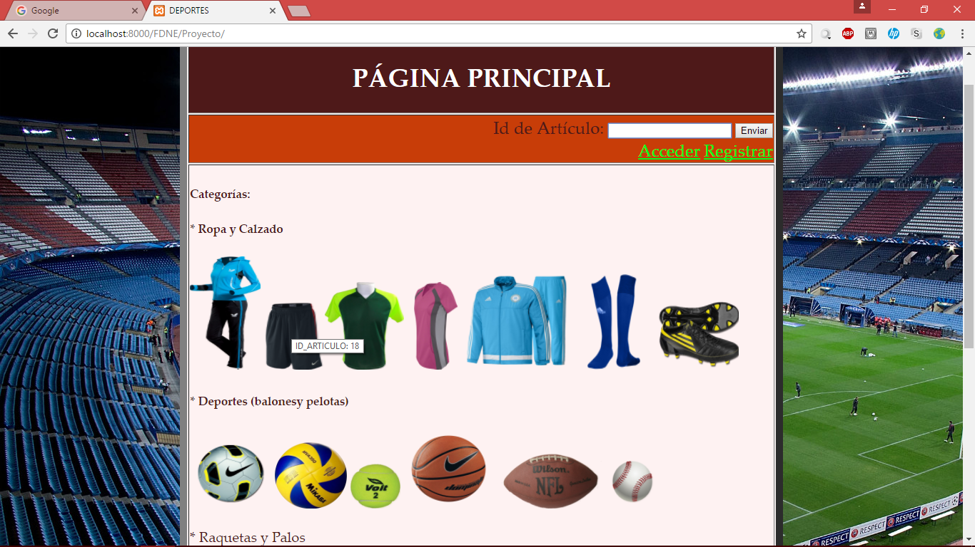

Al ingresar el número 18 en el buscador y le damos en Ir, nos enviara a otra página la cual nos mostrara los detalles de este artículo:

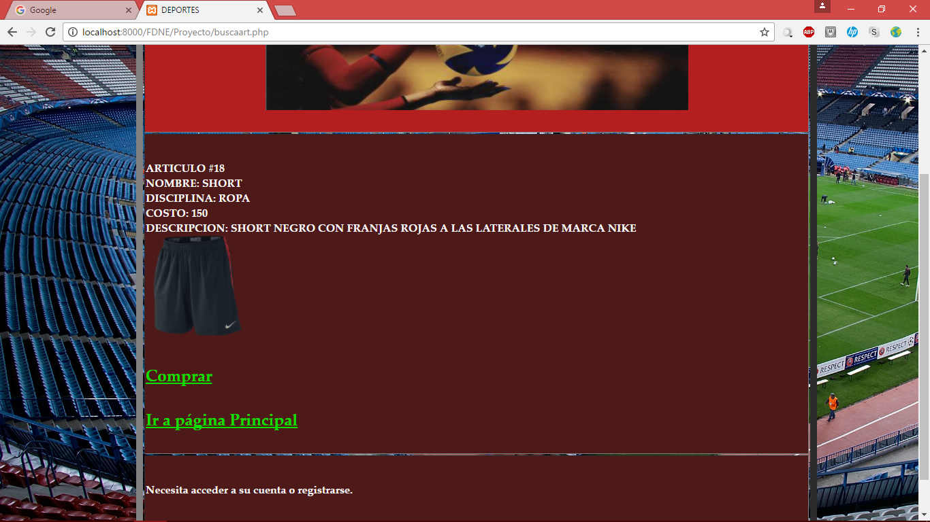

Y como podemos observar, en esta página nos aparece la opción de Comprar y de Ir a la página principal, si nosotros le damos clic en Comprar nos regresara a la página principal, ya que como se mencionó, se necesita acusar o registrarse en la página.

ACCESANDO COMO ADMINISTRADOR

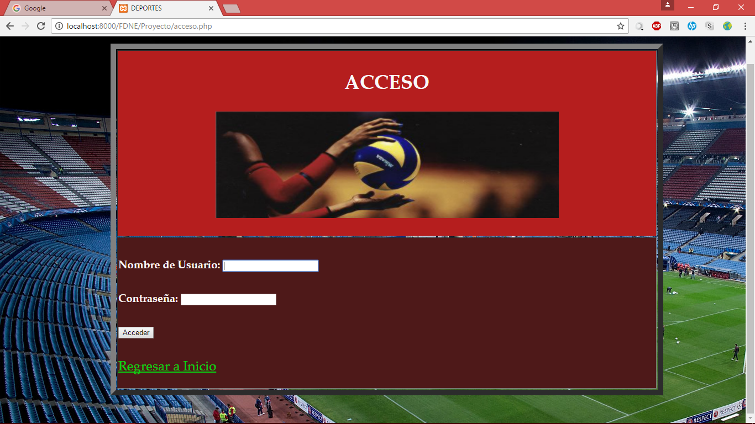

En la pagina principal le damos clic en ACCEDER y nos envía a esta pagina, en donde escribiremos como usuario el nombre “administrador” y en Contraseña escribiremos “password” y nos enviara a la siguiente página;

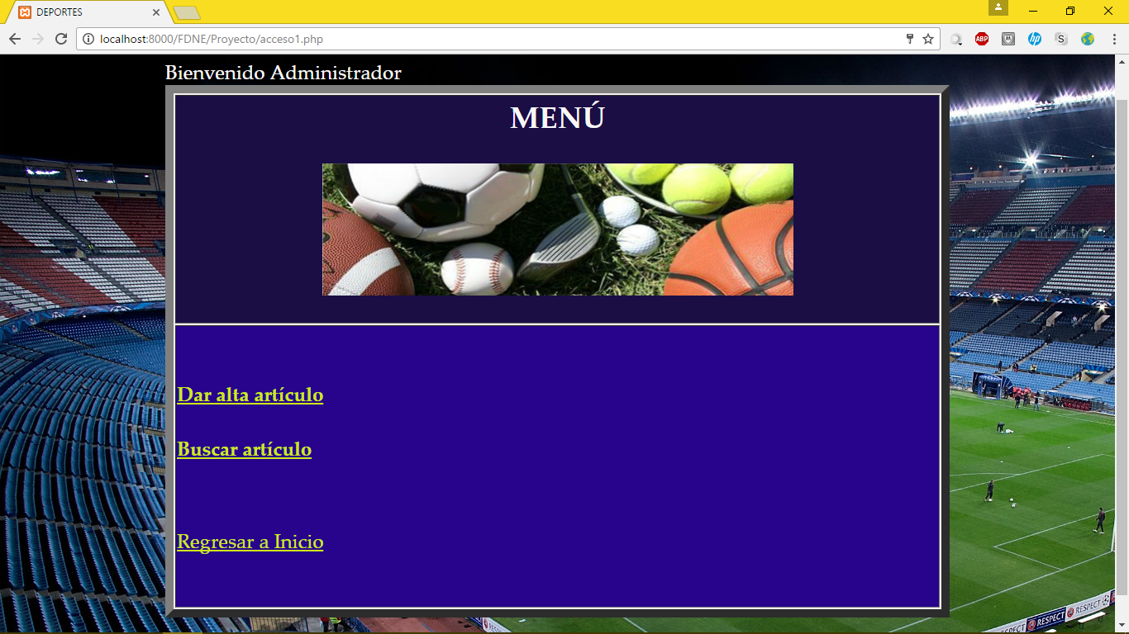

Y como se observa, el Administrador puede dar de alta un articulo o buscar alguno ya existente en la base de datos, primero le damos en Dar de alta articulo y nos pedirá lo siguiente: